Multi-plot 2/p Landscape EMF: Before / After
축이 캔버스 한복판에 작게 쪼그라드는 버그 수정 전/후 비교 (사용자 제공 docx 재현)

Auto
Before (버그) | After (수정)
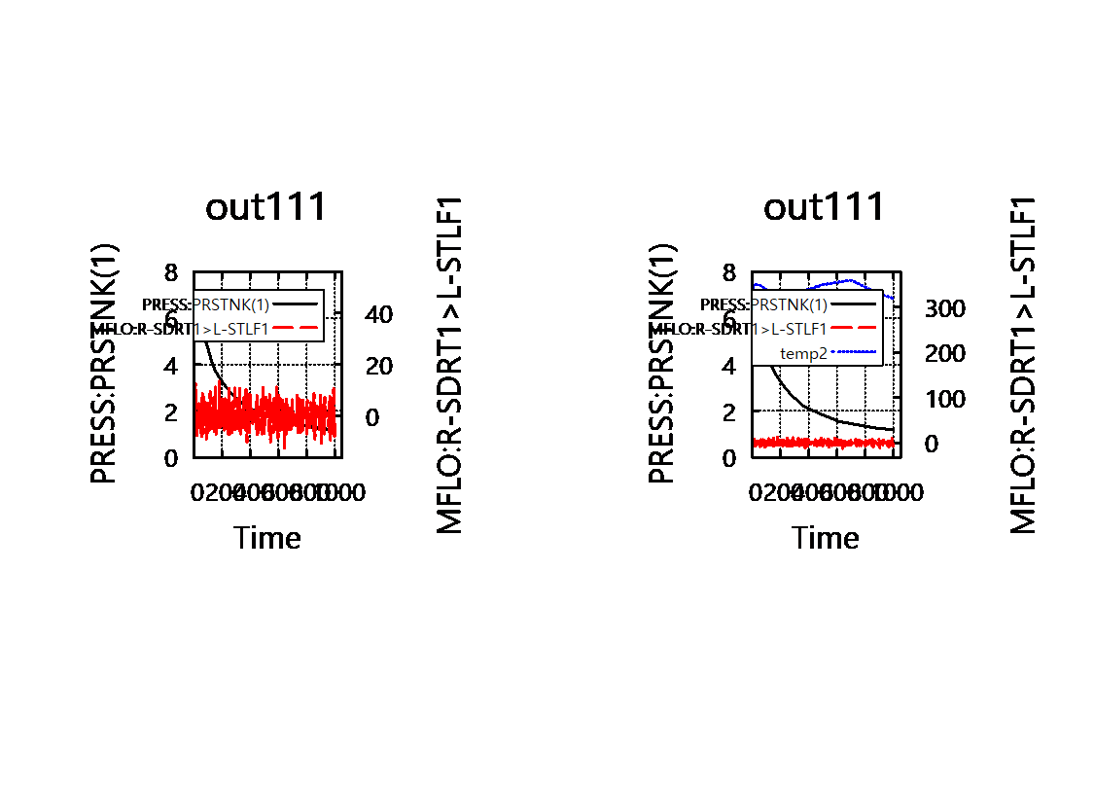 | 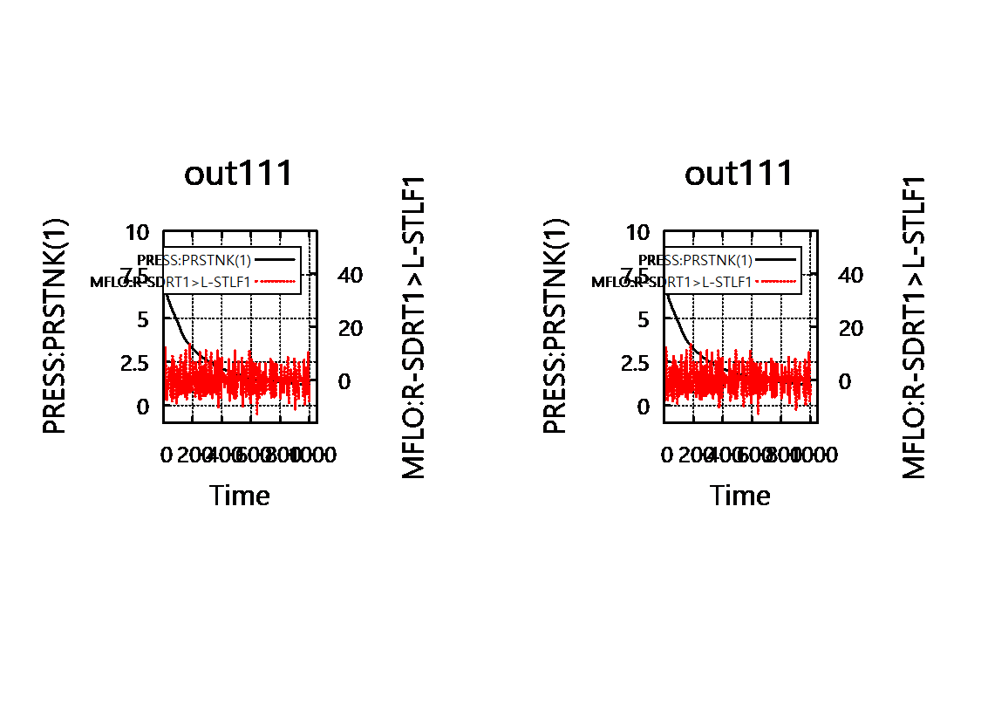

Manual
Before (버그) | After (수정)
 | 

